すぐに役立つ初級建築現場技術者ヘのガイド
2020年度･建築工事実務講習会 主催／日本建築協会東海支部

一歩踏み込んだ先手の計画!! | 計画と一致した仮設費を!! | 迅速かつ合理的な積算!!
9：35～13：25（休憩11：40～12：30） | 13：30～15：00 | 15：05～17：00
施工計画 | 仮設見積 | 積算業務
日吉智紀氏 | 池戸幸二氏 | 木原 陽氏
清水建設(株)名古屋支店  生産技術統括部生産技術  グループ主査 | (株)大林組名古屋支店  建築工事部建築生産技術  第一課長 | (株)竹中工務店名古屋支店  見積部建築２グループ主任
適切な施工計画を立案できることが建築現場技術者の必須条件です。安全で、経済的な施工計画を解説します。 | 仮設工事費は、一般には非常に把握しにくい面があって、ついつい単位面積当たり、あるいは請負金比率のみで処理されがちです。  施工計画に基づいた合理的で迅速な見積方法を解説します。 | 見積業務のなかで基本となるのは数量積算です。この手順・基準を基本に、より合理的で正確な積算業務を解説します。
●官公庁・設計事務所・建設業をはじめ、設備・営繕など幅広い分野の有能な技術者を養成する目的をもって表記講習会を開催します。
●現場技術者の初級者を対象に、とくに取りつきにくい施工計画と仮設見積、現場実務の基礎である積算業務に重点をおき、講義します。
●また、都市環境の変化に伴う法令・基準の改正なども加え、技術の進歩に即応した知識の習得をはかります。
●「積算業務」では具体例により、その着工準備から完成に至るまでをわかりやすく解説します。
趣旨と内容

2021年1月20日(水)午前9時30分～午後5時 延期
→2021年3月17日（水）午前9時30分～午後5時
名古屋商工会議所ビル9階 愛知建築士会内
(名古屋市中区栄2-10-19)
４０名（新型コロナウィルス感染防止対策として、例年より定員を減らしております）
１６,０００円(含テキスト代)※消費税を含む。
■テキストは、当日配布させていただきます。
■受講の際は、各自マスクをご着用ください。

※ＣＰＤ対象・・本講習は愛知建築士会ＣＰＤ対象の予定です(６単位)
と き
と こ ろ

定 員
受 講 料

裏面申込書に必要事項を記入しE-MAILまたはFAXによりお申し込みいただき、銀行振込または現金書留にて送金お願いします。受講料ご入金確認後、受講番号をE-MAILまたはＦＡＸで通知します。
申込方法

振込先：三菱UFJ銀行栄町支店
普通0167157
シャ)ニホンケンチクキョウカイトウカイシブ
一般社団法人日本建築協会東海支部

一般社団法人日本建築協会東海支部
〒460-0008名古屋市中区栄2-10-19名古屋商工会議所ビル9階（愛知建築士会内)
TEL(052)201-2201 FAX(052)201-3601 E-MAIL：info@aaj-tokai.jp
HP：http://www.aaj-tokai.jp/
2021年3月10日(水) 但し、定員に達し次第締め切ります
申 込 先

締 切 日
2020年度･建築工事実務講習会 受講申込書
（E-MAIL： info@aaj-tokai.jp） （FAX：０５２－２０１－３６０１）
一般社団法人 日本建築協会東海支部 宛

郵便番号 | － | 受講者氏名  （ＣＰＤ登録番号） | 年齢
住 所 | ( ) | 1
会社名 | ( ) | 2
申込  担当者名 | ( ) | 3
電話番号  FAX番号  E-MAIL | ( ) －  ( ) －  ( ) | 4
受講料支払方法 １．銀行振込 （送金予定日： 月 日）  ２．現金書留  ３．現金（事前窓口受付時） |  | ＜備 考＞  建築CPD単位申請希望者は氏名の下にCPD登録番号をご記入ください。

当日はこちらから受講番号を記入後、返信E-MAILまたはＦＡＸするこの通知書（受講票とします）を印刷してご持参いただき、受付にご提出ください。尚、参加費の払い戻しはいたしません。

通知書兼受講票
＜事務局記入欄＞
 | １ | ２ | ３ | ４
受講番号

会場ご案内
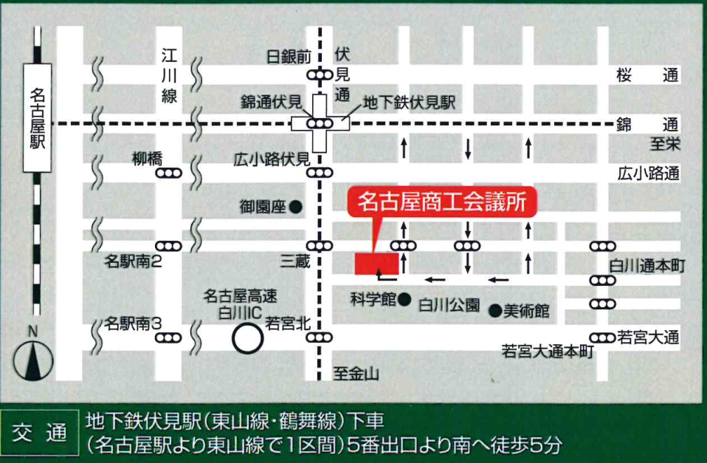

受講の際、各自マスクを着用していただき、発熱・咳等の症状がある場合は受講をご遠慮ください。
名古屋商工会議所ビル９階
（愛知建築士会内）
名古屋市中区栄2-10-19
TEL：052-201-2201
開始時刻： 9：30
終了時刻：17：00
※昼休憩11：40～12：30（予定）

